III. ТЕХНИЧЕСКАЯ ЧАСТЬ

ОПИСАНИЕ ОБЪЕКТА ЗАКУПКИ

 | № п/п | Наименование услуги, наименование характеристики (показателя)  услуги | Значение характеристики (показателя)
 | 1 | 2 | 3
1 | Костюм зимний мужской
1.1 | Комплектность костюма: куртка, полукомбинезон | Да
1.2 | Класс защиты 4, для эксплуатации в особом климатическом поясе. | Да
1.3 | Материал верха: ткань смесовая - хлопок 35%, синтетические волокна 65%, плотность не менее 240 г/кв.м, ВО пропитка, защитные свойства Тн, З, Ми. Цвет – красный, с вставками серого и черного цветов. | Да
1.4 | Утеплитель: "Шелтер" 450 гр/м2 спинка и полочки, 300 гр/м2 рукава, воротник и полукомбинезон, 150 гр/м2 капюшон | Да
1.5 | Подкладка: 100% полиэфир | Да
1.6 | Куртка: Прямой силуэт с центральной застежкой на молнию, утепленной ветрозащитной планкой и притачной утепленной подкладкой  Функциональная система карманов: верхние фигурные с клапанами на липучке и внутренние вертикальные на молнии для удобного хранения  Съемный утепленный капюшон с регулировкой по овалу лица, козырьком и фиксацией на молнию  Кулиса со шнуром по талии для регулировки объема  Трикотажные напульсники на рукавах  СОП 50 мм по кокеткам и рукавам  Логотип буквами белого цвета «СПАСАТЕЛЬ» на спинке на расстоянии 40мм ниже кокетки, высота букв 50мм, под ними на расстоянии 40мм логотип буквами белого цвета «ХАБАРОВСКИЙ КРАЙ», высота букв 25мм. | Да
1.6 | Полукомбинезон: Прямой силуэт с центральной застежкой на молнию, притачной утепленной подкладкой  Грудка с накладными карманами с клапанами на липучке  Боковые карманы с наклонным входом  Усилительные накладки в области колен из отделочной ткани и светоотражающие полосы (СОП 50 мм) в районе голеней  Функциональная система хранения: накладной карман на бедре с клапаном и специализированный карман для инструментов с задней стороны  Бретели с фастексами и открытой резинкой, эластичная тесьма в области талии для точной посадки. | Да
1.7 | Требования к размерному ряду костюмов зимних мужских: | Да
  Обхват  груди | Рост | Количество
  96-100 | 170-176 | 4
  104-108 | 170-176 | 6
  104-108 | 182-188 | 1
  112-116 | 170-176 | 1
  Итого |  | 12
2. | Костюм летний мужской
2.1 | Комплектность костюма: куртка и брюки | Да
2.2 | Материал: ткань смешанная с масловодоотталкивающей пропиткой. Состав: хлопок 60%, синтетические волокна 40%, плотность не менее 240 г/кв.м. Цвет – серый, с вставками красного и черного цветов. | Да
2.3 | Куртка: Укороченный силуэт с цельнокроеным поясом и центральной застежкой на открытую молнию  Конструкция с кокеткой из отделочной ткани и цельнокроеной спинкой для повышенной износостойкости  Функциональная система карманов: нагрудные с клапанами на липучке, включая специализированный под рацию, и прорезные боковые карманы  Светоотражающие вставки на кокетках и рукавах для безопасности в темное время суток.  Логотип буквами белого цвета «СПАСАТЕЛЬ» на спинке на расстоянии 40мм ниже кокетки, высота букв 50мм, под ними на расстоянии 40мм логотип буквами белого цвета «ХАБАРОВСКИЙ КРАЙ», высота букв 25мм. | Да
2.4 | Брюки: Прямой силуэт с застежкой-гульфиком на молнию и усиленными наколенниками с - вытачками для максимальной защиты  Уникальная система хранения: боковые карманы, нижний карман с клапаном и специализированный карман для инструментов  Накладки из отделочной ткани по низу брючин для повышенной долговечности при активной эксплуатации  Светоотражающие элементы над коленями  Карманы на коленях для возможности вставки ЭВА-вкладышей | Да
2.5 | Требования к размерному ряду костюмов зимних мужских: | Да
  Обхват  груди | Рост | Количество
  96-100 | 170-176 | 4
  104-108 | 170-176 | 6
  104-108 | 182-188 | 1
  112-116 | 170-176 | 1
  Итого |  | 12

2. Место, условия и сроки поставки товара:
2.1. Срок поставки Товара: Поставщик поставляет товар Заказчику в течении 5 рабочих дней с даты заключения контракта.
2.2. Доставка товаров оказание услуг по месту нахождения заказчика
адрес г. Хабаровск, пер. Индустриальный 8

Требования к упаковке, маркировке, этикеткам, подтверждению соответствия, процессам и методам производства в соответствии с требованиями технических регламентов, стандартов, технических условий
Безопасность Товара должна соответствовать требованиям Технического регламента Таможенного союза ТР ТС 019/2011 «О безопасности средств индивидуальной защиты».
Товар должен поставляться в упаковке, обеспечивающей его сохранность, товарный вид, предохраняющей от всякого рода повреждений при транспортировке и хранении, погрузочно-разгрузочных работа, исключающей порчу и (или) уничтожение его до приемки Заказчиком.
Поставляемый товар должен содержать маркировку для его идентификации в соответствии с Перечнем отдельных товаров, утвержденным распоряжением Правительства Российской Федерации от 28.04.2018 №792-р.
Маркировка каждой единицы тары (упаковки) Товара должна быть нанесена хорошо читаемым шрифтом, на русском языке и содержать информацию согласно действующему законодательству РФ

Требования к году (месяцу) изготовления товара

Год изготовления товара – не ранее 2025 года

Приложение к Технической части

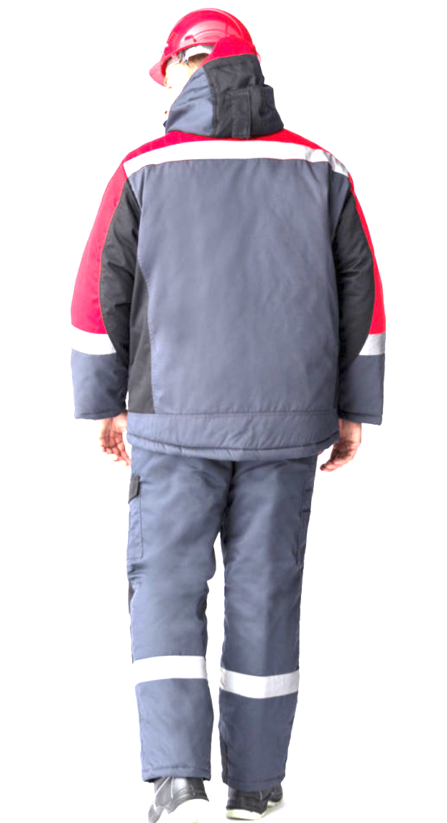
- Костюм зимний
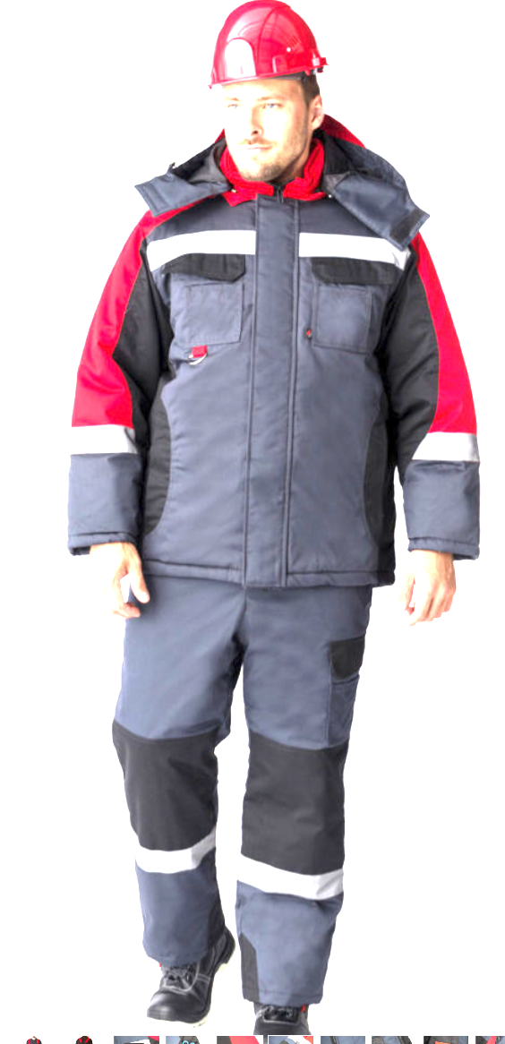
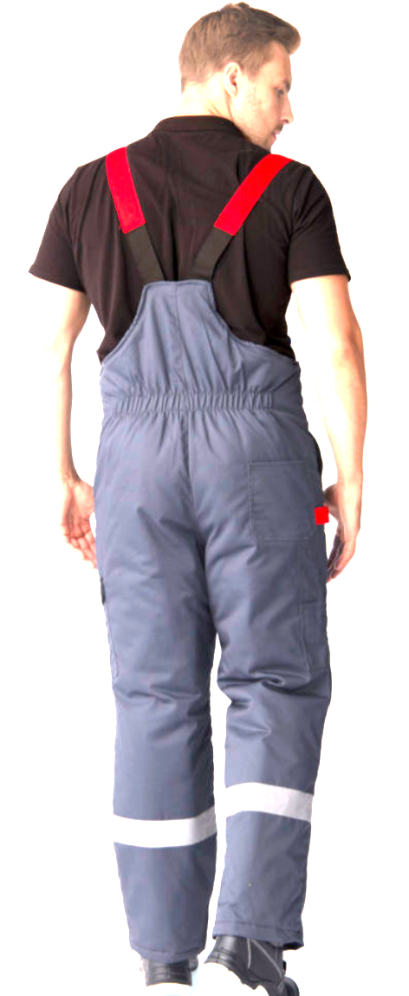
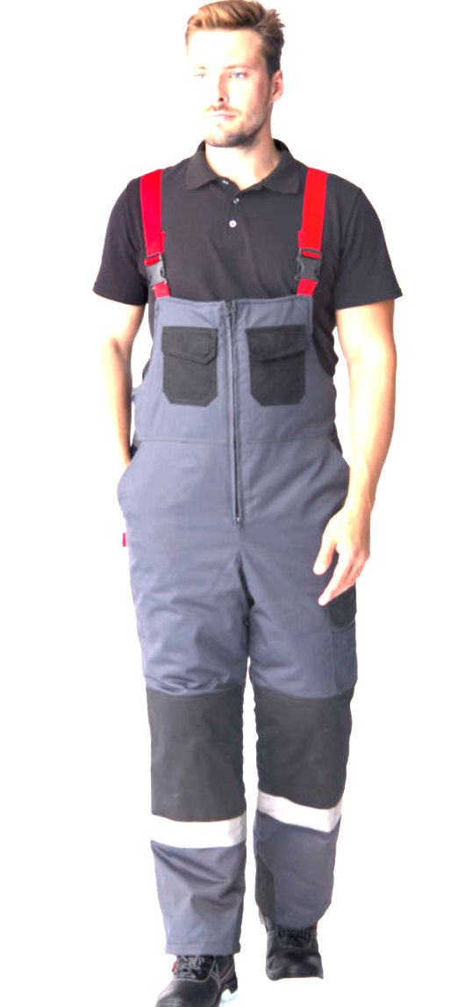

Костюм летний
